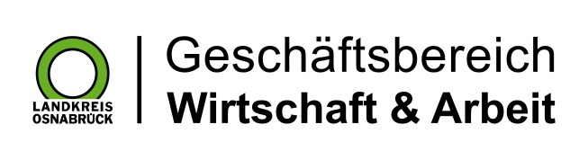

Datum: 07.04.2025
Zimmer-Nr.: 4719
Auskunft erteilt: S. Joachim-Meyer

Durchwahl: 0541 501 3919
Mobil: 0151 64191305
Fax: (0541) 501- 63919

E-Mail: joachim-meyer@wigos.de

Landkreis Osnabrück · Postfach 25 09 · 49015 Osnabrück | Die Landrätin

Pressemitteilung

Kinder erleben praktisch Kreislaufwirtschaft
„Stiftung Kinder forschen“ zeichnet Kita in Melle aus / einfach MINT zu Besuch

Melle. Große Freude in der Einrichtung Kita & Familienzentrum Miteinander: Die Einrichtung in Neuenkirchen wurde zum 6. Mal offiziell durch die „Stiftung Kinder forschen“ zertifiziert und darf sich weiterhin „ein Haus, in dem Kinder forschen“ nennen. Anlässlich der feierlichen Übergabe der Zertifizierung war Anke Kellermeier, Netzwerkpartnerin von „einfach MINT“ der WIGOS Wirtschaftsförderungsgesellschaft Osnabrücker Land zu Besuch in der Kita.
Die Auszeichnung würdigt das Engagement der Kita für frühe Bildung in den Bereichen Mathematik, Informatik, Naturwissenschaften und Technik (MINT) sowie nachhaltige Entwicklung. Durch regelmäßige Fortbildungen, Projektarbeit und eine forschende Haltung im pädagogischen Alltag schaffen die Fachkräfte eine Umgebung, in der Kinder spielerisch lernen, Fragen zu stellen, Phänomene zu erforschen und eigene Ideen zu entwickeln. „Wir freuen uns sehr über diese Anerkennung unserer Arbeit“, sagten Kim Rittinghaus und Nico Michalick, Leiter der Einrichtung der HHO Kindheit & Jugend gGmbH. „Die Kinder sind von Natur aus neugierig – und wir möchten ihnen den Raum geben, diese Neugier mit Spaß und Begeisterung auszuleben.“
Ein besonderes Merkmal der MINT-Bildung in der Kita ist die enge Zusammenarbeit mit Partnern vor Ort. Geplant sind beispielsweise die Erkundung der Baustelle für die Erweiterung der Kindertagesstätte gemeinsam mit den Kindern vor Ort und das praktische Erleben von Themen wie Kreislaufwirtschaft - etwa durch Besuche bei Unternehmen vor Ort oder Aktionen rund um Recycling und Nachhaltigkeit. Diese außerschulischen Lernorte eröffnen den Kindern wertvolle Einblicke in die reale Welt und fördern gleichzeitig ihre Neugier und Selbstwirksamkeit.
Der Besuch des Netzwerkpartners unterstreicht die Bedeutung regionaler Kooperationen für gute frühkindliche Bildung. Gemeinsam mit der Stiftung „Kinder forschen“ setzt sich die Kita schon lange dafür ein, dass Kinder frühzeitig Erfahrungen in wichtigen Bildungsbereichen sammeln – und dabei auch lernen, wie sie die Welt mitgestalten können.
Bildunterschrift:
Freuten sich über die Auszeichnung (v.li.): Birgit Gunst, Erzieherin Kita Miteinander, MINT-Koordinatorin Anke Kellermeier und Nico Michalick, Leiter der Einrichtung.
Foto: WIGOS

